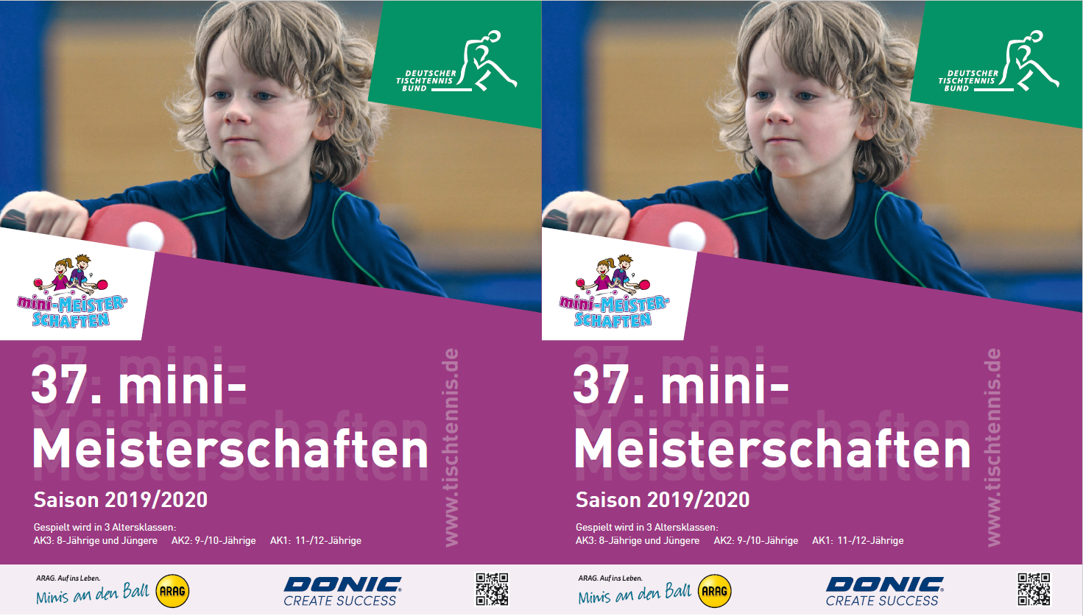

Wann: Sonntag, 19. Januar 2020 um 14.00 Uhr
Wo: Halle des Max-Planck-Gymnasiums in Meiderich (Zugang über Kirchstraße, 47137 Duisburg)
Anmeldeschluss: Sonntag, 19. Januar 2020, 13.30 Uhr (gerne bereits früher, um besser planen zu können)
Anmeldungen an: Isabel Potschinski (i.potschinski@gmx.de ,
01577-3523145)

Anmeldeformular für Teilnehmer/innen
Alle Kinder, die ab dem 01.01.2007 geboren sind, dürfen bei den mini-Meisterschaften mitspielen. Dabei dürfen Sie schon Mitglied in einem Tischtennisverein sein jedoch noch keine Spielberechtigung besitzen, besessen oder beantragt haben. Auch dürfen sie noch nicht an einem Verbandsfinale der mini-Meisterschaften teilgenommen haben. Es wird in drei Altersklassen gespielt: 11- /12- Jährige (01.01.2007 + jünger); 9-/10-Jährige (01.01.2009 + jünger); 8-Jährige und Jüngere (01.01.2011 + jünger).
Name: Mädchen
Vorname: Junge
Geburtsdatum:
Straße/Hausnr.:
PLZ/Ort: Verein:
Telefon: E-Mail:

Vor- und Zuname des Erziehungsberechtigten Unterschrift des Erziehungsberechtigten

Wann: Sonntag, 19. Januar 2020 um 14.00 Uhr
Wo: Halle des Max-Planck-Gymnasiums in Meiderich (Zugang über Kirchstraße, 47137 Duisburg)
Anmeldeschluss: Sonntag, 19. Januar 2020, 13.30 Uhr (gerne bereits früher, um besser planen zu können)
Anmeldungen an: Isabel Potschinski (i.potschinski@gmx.de ,
01577-3523145)

Anmeldeformular für Teilnehmer/innen
Alle Kinder, die ab dem 01.01.2007 geboren sind, dürfen bei den mini-Meisterschaften mitspielen. Dabei dürfen Sie schon Mitglied in einem Tischtennisverein sein jedoch noch keine Spielberechtigung besitzen, besessen oder beantragt haben. Auch dürfen sie noch nicht an einem Verbandsfinale der mini-Meisterschaften teilgenommen haben. Es wird in drei Altersklassen gespielt: 11- /12- Jährige (01.01.2007 + jünger); 9-/10-Jährige (01.01.2009 + jünger); 8-Jährige und Jüngere (01.01.2011 + jünger).
Name: Mädchen
Vorname: Junge
Geburtsdatum:
Straße/Hausnr.:
PLZ/Ort: Verein:
Telefon: E-Mail:

Vor- und Zuname des Erziehungsberechtigten Unterschrift des Erziehungsberechtigten

